Lictor en sencillo y MVP de una tarde
Oct 29, 2026 · @Jorge Moreno
Versión para entender Lictor de un vistazo y saber por dónde empezar a construirlo. La referencia completa es Lictor: requisitos y diseño; para construir la v0.1, la única fuente de verdad es Lictor v0.1: diseño de la primera iteración.

La idea en una frase
Lictor convierte una descripción del software, escrita como escenarios, en código que funciona y está verificado, mientras tú no estás. Tú describes al principio y pruebas al final; en medio, los agentes escriben y la máquina comprueba.
La analogía. Es una fábrica con el control de calidad dentro de la línea. No inspeccionas cada pieza: inspeccionas el coche terminado dando una vuelta en la pista. Si una pieza sale mal, la línea se para sola y te dice por qué.
El nombre. En Roma, el lictor ejecutaba lo que ordenaba el magistrado, sin decidir por su cuenta. Es justo el papel de los agentes aquí.
Tres ideas lo sostienen todo:
- La descripción es el sistema. El código es lo que sale de compilar la descripción, igual que un binario sale del código fuente. Si se borrara el código, la aspiración es poder volver a generarlo.
- Deciden las pruebas, no la IA. Lo que dice si algo está bien son comprobaciones que siempre dan el mismo resultado. Una IA puede opinar después, pero nunca aprueba lo que las pruebas suspenden.
- El agente propone, Lictor dispone. El agente nunca se juzga a sí mismo ni guarda su propio trabajo. Entrega un cambio; Lictor lo comprueba y, si vale, lo guarda.

Quién hace qué
Lictor separa tres papeles, como la separación de poderes de Tribuno: quien hace las leyes, quien las ejecuta y quien juzga si se cumplieron. Nadie juega dos papeles.
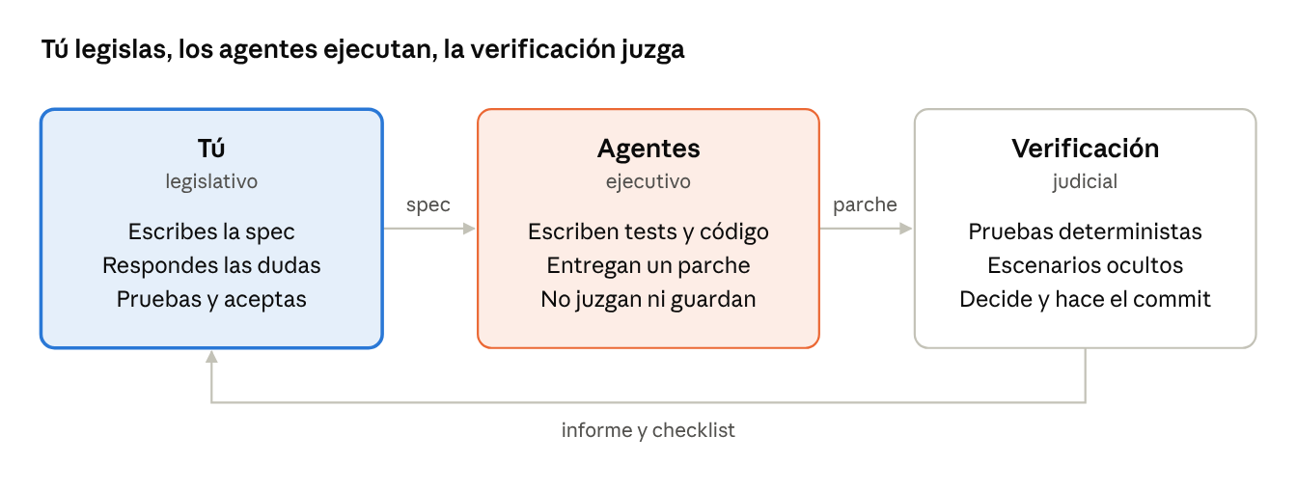
los tres poderes · quién hace qué
La clave está en la flecha del medio: el agente no guarda nada, solo entrega un parche. Lictor lo comprueba en un entorno limpio y es quien hace el commit.

Lo que tú escribes
Todo lo que describe el sistema lo escribes tú, y queda sellado: ningún agente puede cambiarlo. El código (src/) es lo contrario: nadie lo edita a mano, sale de la descripción.
Archivo | Qué es | Ejemplo
features/*.feature | Qué debe hacer el sistema, en escenarios Dado/Cuando/Entonces con un ID | "Calcular el IVA general"
domain/vocabulary.yaml | Las únicas palabras de negocio permitidas en los escenarios | factura, importe, emitir
contracts/ | Cómo se habla con el sistema desde fuera | OpenAPI de la API
quality/*.yaml | Lo que no es comportamiento | "p95 por debajo de 200 ms"
CONSTITUTION.md | Reglas del proyecto, cada una con su forma de comprobarse | "El dominio no depende de la base de datos"
lictor.json | Perfil de lenguaje con sus controles, umbrales, modelos y límites | complejidad máxima 10
Un escenario se ve así (Gherkin admite español):
# language: es
Característica: IVA de una factura
@IVA-001
Escenario: Calcular el IVA general
Dado una factura con importe 100
Cuando calculo el IVA general
Entonces el total es 121
El tag @IVA-001 es lo que permite seguir el rastro de cada escenario hasta su test y su commit.

El viaje de un cambio
Un cambio es una rama con sus escenarios nuevos o modificados. Intervienes en tres momentos; entre clarify y el informe no te necesita.
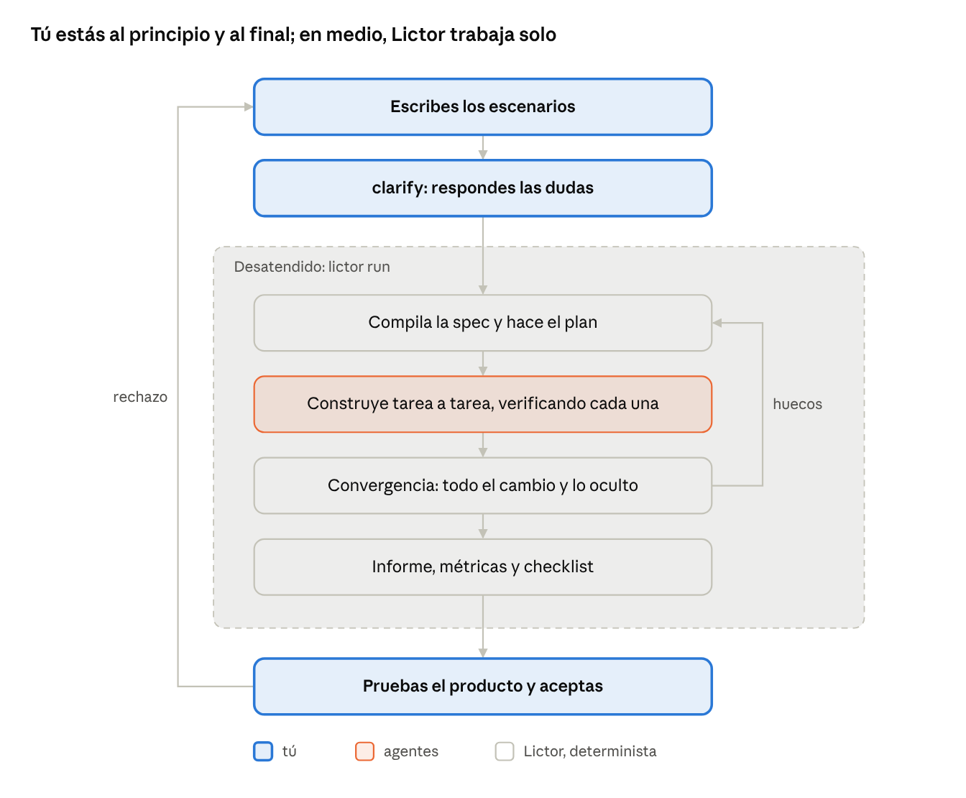
el viaje de un cambio · 7 pasos, 2 bucles
- clarify es el último momento para quitar ambigüedades: Lictor te hace preguntas cerradas sobre lo que no está claro y tú las respondes como escenarios. Lo que no se aclare aquí lo acabaría decidiendo un agente.
- Huecos: si al final algo no cuadra (un escenario oculto falla, un test no detecta errores), vuelve al plan como tarea nueva, con un límite de rondas.
- Rechazo: si al probar no te convence, el motivo se convierte en un cambio de la spec, nunca en un parche a mano. Así la descripción sigue siendo la verdad.
- Siempre termina con un estado final y un código de salida: listo para aceptar, spec contradictoria, cuota agotada (se reanuda sola), etc.

Una tarea por dentro
Cada tarea alterna entre el agente y Lictor. El agente nunca guarda nada; Lictor comprueba cada paso y guarda solo lo que pasa.
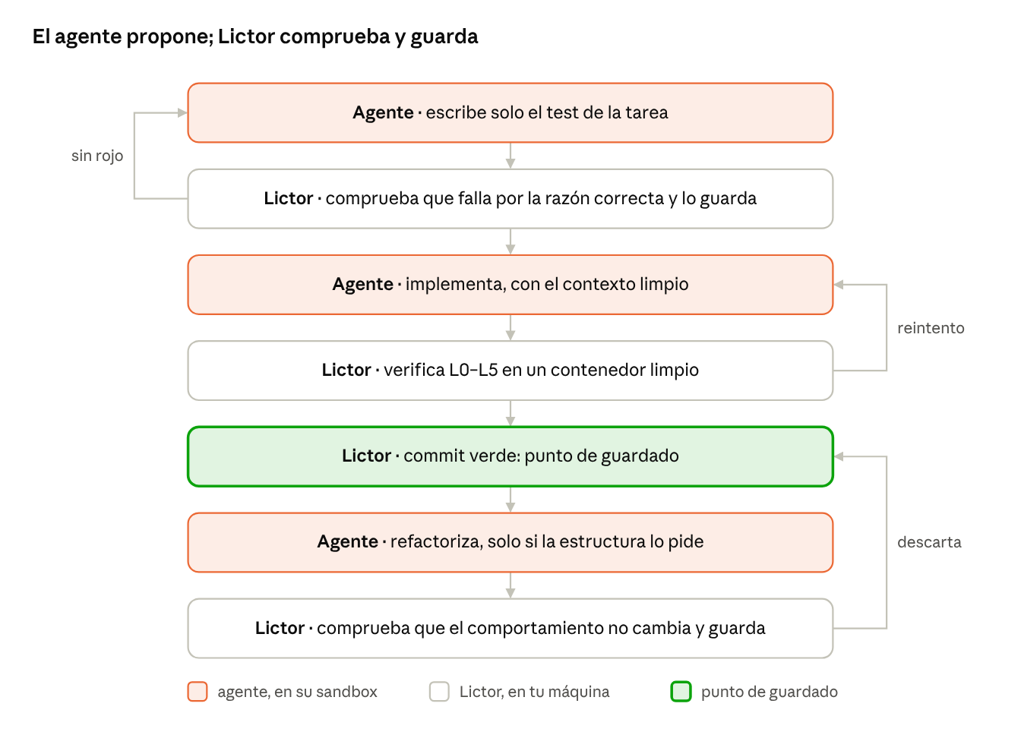
una tarea por dentro · TDD como control, no como instrucción
- TDD comprobado, no pedido. Primero el agente escribe solo el test, y Lictor verifica que falla por la razón correcta (una aserción, no un error tonto). Solo entonces se implementa. No depende de que el agente "haga caso" al prompt.
- Contexto limpio en cada paso, al estilo del bucle Ralph: cada llamada al agente empieza de cero, sin arrastrar la conversación anterior.
- Lo que funciona nunca se pierde. El commit verde es un punto de guardado: si el refactor sale mal, se descarta y se queda el verde. Si el proceso se cae, se retoma desde ahí.
- Si se atasca, sube una escalera: reintento con el error exacto, otro prompt u otro modelo, replanificar la tarea y, como último recurso, cuarentena con el motivo en el informe.

Cómo sabe que está bien
Cada intento sube una escalera de comprobaciones, de la más barata a la más cara, y se para en el primer fallo. Todos los peldaños menos el último son deterministas; el último es una IA que solo opina.
Nivel | La pregunta que responde
L0 Integridad | ¿Ha tocado algo prohibido o ha hecho trampa? Tests borrados, configuraciones relajadas, archivos sellados
L1 Estático | ¿Compila y pasa el linter y los tipos?
L2 Unitarios | ¿Pasan sus propios tests?
L3 Aceptación | ¿Cumple los escenarios, incluidos los que el agente no ha visto?
L3b Calidad externa | ¿Es rápido, accesible y seguro hacia fuera?
L4 Estructura | ¿Está bien organizado y sin agujeros de seguridad conocidos?
L5 Mutación | Si se rompe el código a propósito, ¿lo detectan los tests?
L6 Semántico | ¿Hace lo que pediste y nada más? Lo revisa una IA y, al principio, solo opina
Por qué tanta desconfianza. Está documentado que los agentes reales, cuando no consiguen pasar un test, a veces hacen trampa: editan el test, memorizan la respuesta esperada o engañan al evaluador. Por eso Lictor tiene escenarios ocultos que el agente nunca ve, el agente no puede tocar git ni las pruebas, y la verificación se hace en un entorno limpio, no en el suyo. Y por eso el agente tiene una salida honesta: puede decir "la spec es imposible o contradictoria" con pruebas, y eso no se castiga.

Qué mide y qué te deja escrito
Cada llamada a un agente deja un registro con lo que costó y cómo salió, y cada cambio termina con documentación que puedes leer y analizar después.
Lo que mide en cada intento:
- Tokens de entrada, salida y caché.
- Cuánta cuota de tu suscripción gastó.
- Coste equivalente en dólares, para comparar; con la suscripción no lo pagas.
- Tiempo del agente y tiempo de verificación.
- Si acertó a la primera y, si falló, en qué nivel y por qué.
- La variante exacta: modelo, versión del prompt y versión de la herramienta.
Todo va a una bitácora (un archivo de eventos, uno por línea) que después se consulta con DuckDB. Preguntas típicas: ¿cuánto me costó cada escenario?, ¿qué modelo falla menos?, ¿en qué nivel se atascan las tareas?
Lo que te deja por cada cambio:
- Un informe: qué escenarios, qué commits, métricas, coste y tareas que no salieron.
- Una checklist para probar a mano lo que no se puede automatizar.
- Las decisiones que tomaron los agentes y no estaban en la spec, para que las apruebes o no.
- El changelog del cambio.

Tu suscripción y los límites
Lictor llama a Claude Code en modo print (claude -p) con tu login de Max, así que consume los límites de tu plan y no pagas por uso. Para uso personal, Anthropic lo permite.
- Dos trampas que te harían pagar por API sin querer. Si existe la variable ANTHROPIC_API_KEY, Claude Code la usa antes que tu login; Lictor la quita del entorno del agente. Y no se usa --bare, porque ese modo solo funciona con clave de API.
- El límite real es la cuota, no el dinero. Hay una ventana de 5 horas y otra semanal. Cuando se agota, Lictor se pausa y continúa solo cuando se reinicia la ventana.
- Para clientes, clave de API. Max incluye créditos mensuales de API (100 $ en Max 5x, 200 $ en Max 20x) que sirven para eso.
- Otros agentes, más adelante. Antigravity (agy -p) existe, pero Google no permite usarlo dentro de una herramienta propia con un plan de consumo: solo con clave de API. Codex sí admite tu login de ChatGPT.

Para cualquier lenguaje: perfiles
Lictor está escrito en Python, pero no sabe nada de Python: su código no contiene el nombre de ninguna herramienta. Cada control es un comando que viene de la configuración, y el núcleo solo entiende niveles (L0–L6) y formatos estándar de resultado. Para un lenguaje nuevo basta un archivo de perfil.
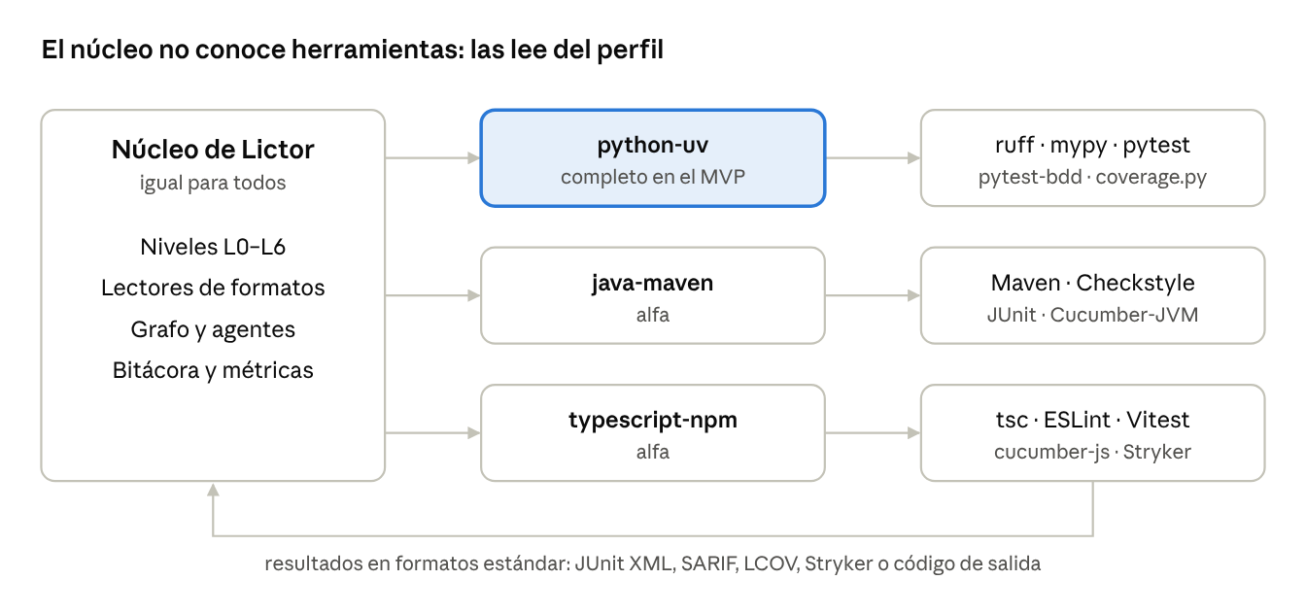
perfiles de lenguaje · el núcleo lee formatos, no herramientas
Qué contiene un perfil:
- Cómo detectarlo: los archivos que lo delatan (pyproject.toml; pom.xml; package.json con tsconfig.json).
- Rutas: dónde va el código, dónde los tests unitarios y dónde el driver de aceptación, que queda protegido.
- Controles: para cada uno, nivel, comando, formato del resultado y si bloquea o solo mide.
- Aceptación: qué ejecutor de Gherkin usa y cómo filtrar un escenario por su tag. El Gherkin es el mismo en todos los lenguajes; solo cambia quien lo ejecuta.
- Trampas propias del lenguaje: cómo se escribe una supresión (# noqa, @SuppressWarnings, @ts-ignore) y qué APIs delatan que el código sabe que está bajo test.
- Pistas para el agente: versión del lenguaje, gestor de paquetes y convenciones, que se inyectan en los prompts.
- Más adelante, la imagen de contenedor con la toolchain (incremento 4).
Control | python-uv | java-maven (alfa) | typescript-npm (alfa)
L1 Estático | ruff, mypy | compilación Maven, Checkstyle | tsc, ESLint
L2 Unitarios | pytest | JUnit 5 con Surefire | Vitest
L3 Aceptación | pytest-bdd | Cucumber-JVM | cucumber-js
Cobertura | coverage.py | JaCoCo | cobertura de Vitest
L5 Mutación | mutmut | PIT | StrykerJS
Seguridad | bandit, pip-audit | SpotBugs con FindSecBugs, OWASP Dependency-Check | npm audit, Semgrep
Supresiones vigiladas | # noqa, # type: ignore, # pragma: no cover | @SuppressWarnings, // NOSONAR | eslint-disable, @ts-ignore, @ts-expect-error
Las herramientas de Java y TypeScript son una propuesta inicial; se fijan al validar cada perfil con su proyecto de prueba.
Lo que lo hace posible desde el primer día. El formato mínimo es el código de salida: cualquier herramienta de cualquier lenguaje devuelve 0 o distinto de 0. Así que un perfil súper alfa funciona solo con comandos y códigos de salida, y Lictor pasa al agente las últimas líneas de la salida como error. Los lectores de JUnit XML, SARIF o LCOV mejoran los mensajes y las métricas, pero no son imprescindibles. Por eso insistíamos en estándares: Lictor lee formatos, no herramientas.
Cómo funciona init. Detecta el perfil por los archivos, lo copia entero en lictor.json y anota de dónde sale ("profile": "python-uv@0.1"). Copiarlo en vez de heredarlo es deliberado: la configuración del proyecto queda explícita, sellada y legible, sin valores ocultos. Si un repositorio mezcla lenguajes, cada componente tiene su perfil. También se puede elegir a mano: lictor init --profile java-maven.
Cómo lo usa alguien de Java. Lictor se instala como comando (uv tool install lictor) sin tocar el proyecto. En el MVP las herramientas se ejecutan en tu máquina, así que un proyecto Java necesita su JDK y Maven instalados. Desde el incremento 4, la toolchain viaja en la imagen de contenedor del perfil y en la máquina basta con Lictor y Docker. Más adelante, una imagen de Docker con el propio Lictor quitará también la necesidad de tener Python.
Madurez. Cada perfil declara su estado (stable o alpha) y qué niveles cubre. python-uv es el de referencia. Cualquiera puede publicar un perfil sin tocar el núcleo.

El MVP de una tarde
El MVP es un bucle Ralph envuelto en LangGraph: lee escenarios Gherkin, deja que Claude los implemente uno a uno con contexto limpio y solo da por bueno lo que pasa pytest sin que el agente haya tocado nada prohibido. Es poco, pero ya tiene la forma del sistema completo, así que todo lo demás se añade sin reescribir.

Qué entra y qué no
Entra:
- Comandos lictor init, doctor, check, register, run, status y report.
- Controles por configuración desde el primer día. El núcleo no contiene el nombre de ninguna herramienta. init detecta el lenguaje y copia el perfil python-uv en lictor.json.
- Un backend: claude -p con tu suscripción y salida JSON.
- Spec en .feature (Gherkin en español) con un tag @ID por escenario, ejecutada por el ejecutor que diga el perfil: en Python, pytest-bdd, en lugar de un compilador propio.
- Driver mínimo: el agente escribe una vez los pasos de los escenarios; Lictor comprueba que todos fallan y los sella con hash.
- Una tarea por iteración con contexto limpio, hasta 3 intentos con el error exacto y cuarentena si no sale.
- Verificación determinista: rutas protegidas sin tocar y los controles del perfil, leídos por código de salida y JUnit XML. El commit lo hace Lictor.
- Bitácora JSONL con tokens, coste equivalente, turnos y tiempos, e informe final.
- Checkpointer SQLite: si lo paras, lictor run continúa donde iba.
No entra todavía: sandbox Docker, TDD por tarea, plan y paralelismo, mutación, L4, jueces, clarify, compilador propio, escenarios ocultos, varios backends y los perfiles de Java y TypeScript (que van justo después, en el incremento 1b).
Seguridad mínima sin Docker:
- Úsalo solo sobre un repo de prueba, nunca sobre algo valioso.
- Permisos restringidos de Claude Code: puede editar archivos y ejecutar solo los comandos de test y lint. Git no está permitido, así que no puede hacer commits.
- Tras cada intento, Lictor revierte cualquier cambio fuera de las rutas permitidas y lo cuenta como fallo.

Cómo es por dentro
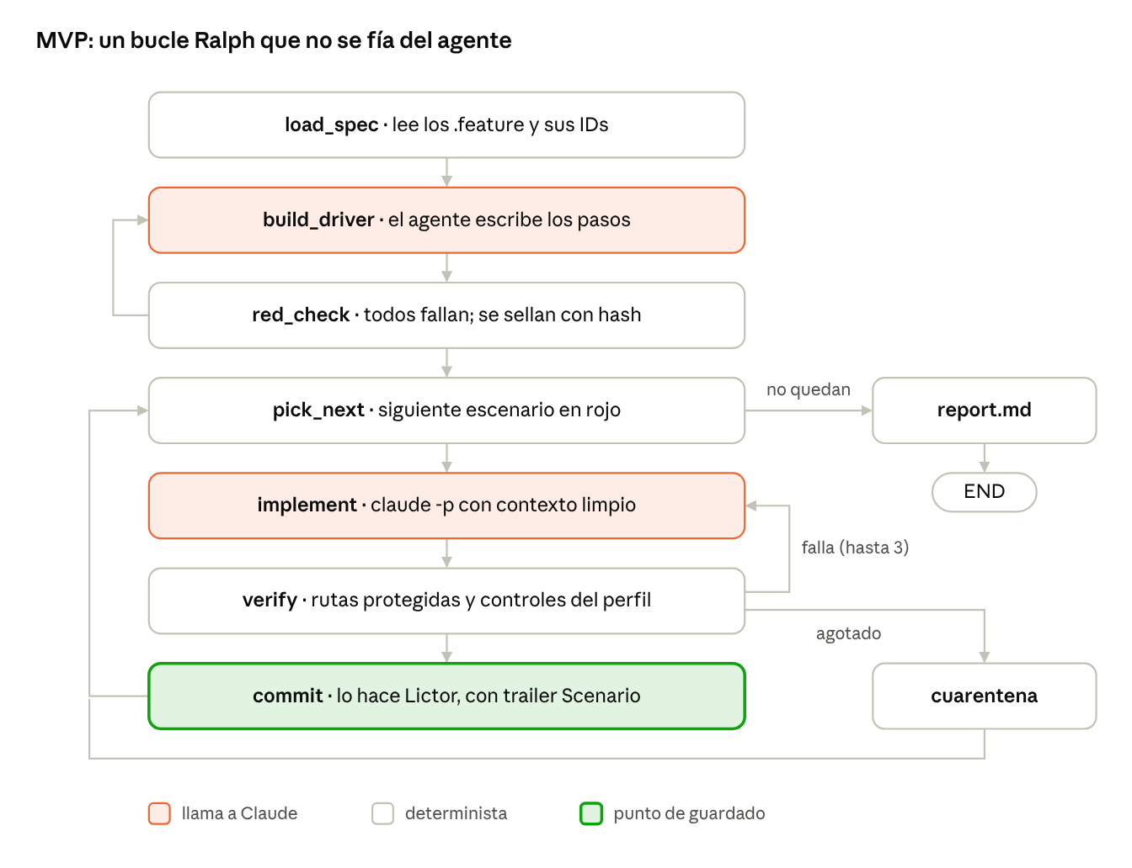
grafo del MVP · 7 nodos, un bucle por escenario
Es una versión simplificada: el grafo de la v0.1 tiene 11 nodos, con preflight, pausa por cuota e informe. Los dos nodos naranjas son los únicos que llaman a Claude. Todo lo demás es código normal que siempre da el mismo resultado. Si red_check encuentra un escenario nuevo que ya pasa sin implementar nada, lo más probable es que el driver esté mal, y se vuelve a pedir; si el código de verdad ya lo cumplía, lo registras tú con lictor register.

Las piezas
lictor/src/lictor/
domain/ modelos y reglas puras, sin E/S ni frameworks
application/ casos de uso y puertos (Executor, Vcs, CommandRunner…)
adapters/ ClaudeCLI, Fake, git, subprocess, lectores, Gherkin, bitácora
config/profiles/ python-uv.json (después java-maven.json, typescript-npm.json)
orchestration/ grafo de LangGraph con nodos finos
bootstrap.py construye todo a partir de la config
cli.py init, doctor, check, run, status, report
prompts/ driver.md, implement.md, con huecos para las pistas del perfil
Es una arquitectura hexagonal: el núcleo no conoce ni a Claude, ni a git, ni a LangGraph, y unos contratos de import-linter lo comprueban en cada verificación. El detalle está en el documento de diseño de la v0.1.
Tres decisiones hacen que el esqueleto crezca sin reescribirse:
- Executor es una interfaz desde el primer día. ClaudeCLI es solo la primera implementación. Añadir el Agent SDK, Codex o Antigravity será añadir una clase. Escribe también un FakeExecutor que devuelva código fijo: sirve para probar el grafo sin gastar cuota y, más adelante, para los tests del propio Lictor.
- Los controles son datos. verify recorre la lista de controles de lictor.json y, para cada uno, ejecuta su comando y lee el resultado con el lector del formato declarado. Añadir L4 o L5, o un lenguaje nuevo, es añadir configuración, no código.
- Ningún nombre de herramienta en el núcleo. Es comprobable: un test del propio Lictor busca ruff, pytest, mypy y compañía fuera de profiles/ y falla si aparecen.

El proyecto de prueba
demo-iva/
lictor.json
features/iva.feature 3 escenarios: @IVA-001, @IVA-002, @IVA-003
tests/acceptance/ pasos del driver (sellados)
src/iva/
.lictor/ journal.jsonl, checkpoints.sqlite, seal.json, report.md

Plan, configuración y criterio de éxito
El detalle vive en Lictor v0.1: diseño de la primera iteración, que es la única fuente de verdad para construir la v0.1: el perfil python-uv y el lictor.json exactos, la llamada a claude -p con sus permisos, el grafo completo de 11 nodos, el plan de unas 5 horas y cuarto en seis tramos, los controles del propio Lictor y el criterio de aceptación. Aquí solo el resumen.
Criterio de éxito, en corto:
- ☐ En demo-iva, lictor run termina con un commit de Lictor por escenario, o con la cuarentena explicada en el informe.
- ☐ El informe muestra intentos, tokens, coste equivalente y tiempos por escenario.
- ☐ Si lo paras, lictor run continúa desde el escenario en curso.
- ☐ Si editas un .feature durante la ejecución, se para con el código 10 sin perder tu edición.
- ☐ Si se invita al agente a tocar los tests, Lictor revierte el cambio y cuenta el intento como fallido.
- ☐ Quitar un control de lictor.json hace que deje de ejecutarse, sin tocar Lictor.
- ☐ lictor check pasa sobre el propio Lictor, incluidos los contratos de arquitectura.

Después del MVP
El resto del diseño se añade por incrementos pequeños, cada uno usable por sí solo. El orden prioriza primero saber qué gasta y no dejarse engañar, y después todo lo demás.
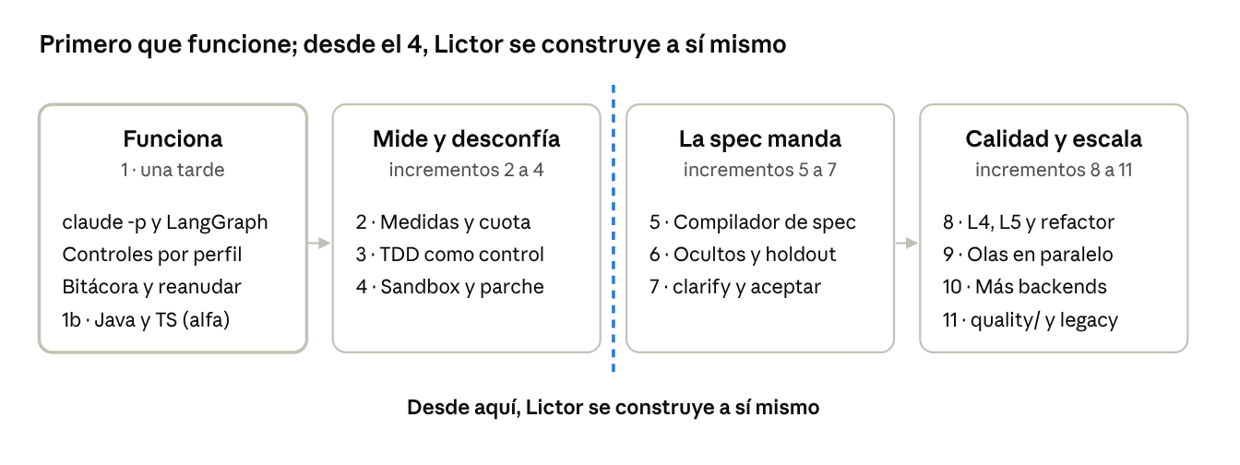
hoja de ruta · 11 incrementos en 4 fases
Incremento | Qué añade | Por qué en ese punto
1b · Java y TypeScript (alfa) | java-maven.json y typescript-npm.json con L1–L3, y un demo-iva en cada lenguaje | Comprueba que el núcleo es de verdad agnóstico antes de construir encima. Si algo de Python se ha colado en el núcleo, sale aquí
2 · Medidas y cuota | Lectura de la cuota en vivo (stream-json), pausa y reanudación automáticas, lictor metrics con DuckDB | Antes de dejarlo solo de noche necesitas saber qué gasta y que no se cuelgue al agotar la cuota
3 · TDD como control | La tarea se parte en "escribe el test" e "implementa"; Lictor comprueba el rojo | Es barato y cierra la trampa más común
4 · Sandbox y parche | El agente trabaja en Docker sobre una copia sin .git y entrega un parche; verificación en contenedor limpio con configs selladas. Cada perfil declara su imagen con la toolchain | Es el salto de seguridad que permite usarlo de verdad, sobre sí mismo y en cualquier lenguaje sin instalar nada más
5 · Compilador de spec | Gherkin → IR → tests, vocabulario cerrado, chequeos de G1. Genera los tests para el ejecutor de cada perfil | Sustituye a pytest-bdd cuando ya sabes qué necesitas del driver
6 · Ocultos y holdout | Variantes que el agente no ve, escenarios de holdout, driver probado contra impostores | Mide la brecha entre lo visible y lo oculto, que es donde se esconden las trampas
7 · clarify y aceptar | Preguntas antes del run, checklist, accept y reject con motivo | Cierra el lazo con el humano
8 · L4, L5 y refactor | Complejidad, dependencias, seguridad, mutación y refactor como iteración aparte; lectores SARIF, LCOV y Stryker | La calidad interna importa cuando ya funciona
9 · Olas en paralelo | plan.json con dependencias, ramas wt/…, hasta 2 workers | Solo merece la pena cuando una tarea ya sale bien sola
10 · Más backends | Agent SDK, Codex, Antigravity con API key; jueces L6 que opinan | Para comparar modelos con datos de la bitácora
11 · quality/ y legacy | Requisitos no funcionales, brownfield con trinquete, caracterización, regenerabilidad medida | Lo más ambicioso, cuando el resto está probado

Lictor construyéndose a sí mismo
A partir del incremento 4, cada funcionalidad nueva de Lictor se escribe como .feature en su propio repo y la construye Lictor. Tres reglas lo hacen seguro:
- Como los compiladores. El Lictor que trabaja es siempre la última versión estable etiquetada, nunca la copia que está modificando. Si un cambio rompe algo, la versión estable sigue funcionando para arreglarlo.
- El juez no se reforma solo. Los cambios en la verificación (L0, el arnés, los sellos) los aprueba siempre el humano, aunque los escriba un agente.
- No antes del 4. Sin sandbox ni parche, el agente trabaja en tu máquina con acceso al código que lo verifica, y podría debilitar a su propio juez.
De paso, la bitácora de Lictor construyéndose es tu primer conjunto de datos reales: justo lo que la revisión del estado del arte decía que falta en el diseño.

